Монтаж соединителя CONREVSMA007-R58 ф. LinxTechnologies

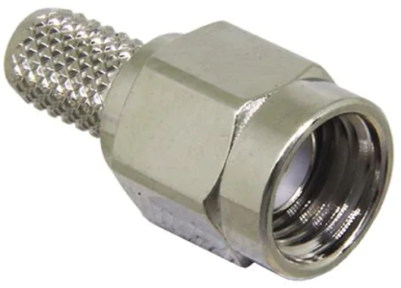
Разделка кабеля (нарезка и зачистка).
Нарезка кабеля
Нарезку кабеля выполнять на машине для мерной резки. Длина кабеля выбирается в соответствии с КД. Припуск на заделку в соединитель L= 10 мм. Установка параметров нарезки в соответствии с инструкцией на машину для мерной резки.

Зачистка провода
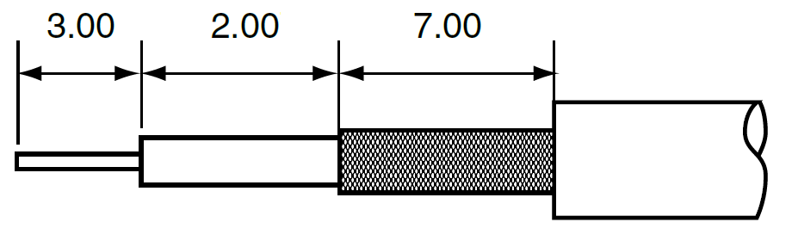
Рисунок
Параметры зачистки провода указаны на рисунке
Установка параметров нарезки в соответствии с инструкцией на машину для зачистки.

Монтаж соединителя на провод
В состав соединителя входит: корпус соединителя; контакт; обжимная втулка; термоусадочная трубка.
- завести на кабель термоусадочную трубкуи обжимную втулку;
- обезжирить кистью, смоченной спирто-нефрасовой смесью 1:1, центральную жилу и внешний проводник кабеля, центральный контакт соединителя.
Сушить при температуре (23 ± 5) ºСв течение 5 – 7 мин;
- флюсовать центральную жилу кабеля;
- лудить тонким слоем припоя центральную жилу кабеля(Т=(250±20) °С);
- удалить остатки флюса тампоном из бязи, смоченным спирто- нефрасовой смесью 1:1.
Сушить при температуре (23 ± 5) ºСв течение 5 – 7 мин;
- установить контакт на кабель до упора;
- нанести минимальное количество флюса в технологическое отверстие центрального контакта. Нанести небольшое количество припоя в отверстие контакта(Т=(250±20) °С), излишки припоя удалить. Паять центральную жилу кабеля на контакт;
- удалить остатки флюса тампоном из бязи, смоченным спирто-нефрасовой смесью 1:1. Сушить при температуре (23 ± 5) ºСв течение 5 – 7 мин;
- произвести контроль пайки центрального контакта, качества лужения, отмывки флюса. Контроль исполнителя - 100 %. Контроль мастера - 20 %.
- установить контакт в корпус соединителя до упора;
- надеть оплётку на корпус соединителя, установить обжимную втулку на оплётку до упора в корпус. Втулку обжать с помощью кримпера Pasternack PE5001 по рисунку 74;
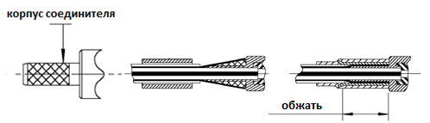
Рисунок

- надеть термоусаживаемую трубку, термоусадить термофеном.
Режим термоусадки: при температуре 140 ºС не более 30 с.
Примечание - Термоусадку проводить после предъявления ОТК паяных соединений.

Контроль (прозвонка)
Осуществить контроль целостности связей (методом “прозвонки”) между центральным контактом и жилой кабеля, между корпусом соединителя и экраном кабеля и между центральной жилой и корпусом (отсутствие контакта).

Контроль ОТК
На этапе пайки центральной жилы контролировать качество пайки, отсутствие флюса
после отмывки.

